109年度「他不是故意的，他是妥瑞氏症兒」
專業人員教育訓練
一、目的：
- 透過妥瑞氏症簡介，了解何謂妥瑞氏症、其症狀及診斷條件。
- 面對妥瑞氏症兒的因應之道，正向引導孩子及轉介治療，提升與校園的合作連結。
- 透過研討會之討論分享，協助學校強化諮商輔導功能。
二、指導單位：衛生福利部
三、主辦單位：109年嚴重情緒行為身心障礙者就醫障礙改善計畫
四、承辦單位：衛生福利部嘉南療養院
五、協辦單位： 臺南市教育局特殊教育資源中心
六、活動時間：109年7月10日(星期五)，3小時課程
七、活動地點：衛生福利部嘉南療養院2樓多功能活動室
(台南市仁德區裕忠路539號)
八、參加對象：
- 從事精神、心理治療相關實務工作者（包括精神科醫師、諮商/臨床心理師、社工師、職能治療師或相關專業人員）相關領域實務工作者。
- 國小、國中、高中、大專院校學校系統教育相關人員。
九、課程學分：
- 台灣精神醫學會專科醫師繼續教育積分
- 台灣兒童青少年精神醫學會次專科醫師教育積分
- 職能治療師(生) 繼續教育積分
- 社工師繼續教育積分
- 臨床/諮商心理師繼續教育積分
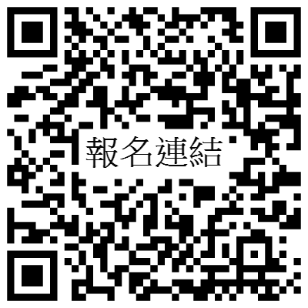
- 護理師繼續教育積分
- 全程參與者可登錄公務人員終身學習時數
- 教師研習時數
十、報名網址：https://forms.gle/rFQNLpa3NBt97JKcA
十一、其他事項：【本次課程注意事項】
- 為維持上課品質並尊重講師及其他學員權益，上課中請勿錄影、錄音，並關閉手機或改為震動模式。
- 上課時間、地點如有更改，將另行通知，請務必填寫相關聯絡資訊。
- 請勿代理簽名或索取出席證明，經舉發將取消教育積分時數及下次上課權利。
- 為配合環保政策，本場地不提供紙杯，請自行攜帶杯子。

十二、課程內容：
時 間 | 課 程 內 容 | 主講人 | 主持人
13:20-13:50 | ~ 報到 ~
13:50-14:00 | 致詞 | 衛生福利部嘉南療養院  吳文正院長/  臺南市特殊教育資源中心  姜建宏主任 | 衛生福利部嘉南療養院  李冠瑩醫師
14:00-15:30 | 妥瑞氏症簡介及其藥物治療 | 中國醫藥大學新竹附設醫院  精神醫學科王明鈺主任 | 衛生福利部嘉南療養院  李冠瑩醫師
15:30-17:00 | 妥瑞氏症之行為治療-習慣反轉訓練 | 中國醫藥大學新竹附設醫院  精神醫學科王明鈺主任 | 衛生福利部嘉南療養院  李吉特醫師
17:00 | ~ 賦歸 ~
十三、預期效益：
- 提升親師對妥瑞氏症的認識與因應能力，強化親職功能並暢通學校與醫療單位的轉介管道。
- 透過研討會之討論分享，協助學校強化諮商輔導功能。
- 提出資源連結及工作成果。
- 期望透過課程之執行，以有效增加親師溝通。

